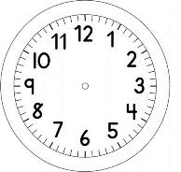

INÍCIO:

MATEMÁTICA- on-line

- PINTE OS NÚMEROS QUE VEM DEPOIS DO 5.
0
1
3
6
7
8

- PINTE OS NÚMEROS QUE VEM DEPOIS DO 3.
8
5
2
4
1
7

- PINTE OS NÚMEROS QUE VEM DEPOIS DO 0.
1
9
5
7
8
4

VI. QUEM VEM DEPOIS DO 4? , , , , ....

QUEM VEM IMEDIATAMENTE DEPOIS DO 4? .

QUEM VEM ANTES DO 4? , , , .

QUEM VEM IMEDIATAMENTE ANTES DO 4? .

QUEM VEM DEPOIS DO 6? , , , , ....

QUEM VEM IMEDIATAMENTE DEPOIS DO 6? .

QUEM VEM ANTES DO 6? , , , , , .

QUEM VEM IMEDIATAMENTE ANTES DO 6? .

TÉRMINO:

